第二回音響講習会

講師 長谷川 知成

【今日の項目】
１．機材を解説する前に
２．ミキサー
３．EQ（イコライザー）
４．エフェクター

【１．機材を解説する前に】
音は波
物理などで習ったことがある人もいるかと思いますが音とは波です。振動によって音を出すものを音源と言います。音源を振動させることによって生じる空気の波を耳の鼓膜が感知して、脳に伝わり“音”として聞こえるわけです。

音の三大要素
音程、音色、音量を音の三大要素と言います。音はこの3つの要素が合わさって出来ています。では一つ一つ解説していきましょう。
音程とは音の高さを表します。一定時間に音源の振動が多ければ音は高くなり、逆に少なければ音は低くなります。1秒間に何回振動するかを“周波数”と呼び、単位はHz（ヘルツ）と呼びます。1秒間に1回振動するならば１Hzで、100回なら100Hzといい1000回なら１０００Hz（１KHｚ）と呼びます。個人差はありますが、人間が聞き取れる周波数は、約２０Hzから約２００００Hz（２０KHｚ）までです。２０Hz～６００Hzあたりまでを低音域（低域）、６００Hz～４KHｚあたりまでを中音域（中域）、４KHｚ～２０KHzまでを高音域（高域）と呼びます。
音色とは、どんな風に聞こえるかといった音の感じを表します。たとえば全く音程の音でも人の声とピアノの音では大分違って聞こます。これは音の波が違った形をしているから。
音量とは、その名の通り音の大きさです。

音波と電気信号
音が波であるといったのは前述したとおりです。マイクというのは波を感知して電気信号に変えてやる機材です。音響機器というものは、音を電気信号に変えて扱うものです。

インプットとアウトプット
音を電気信号にかえて扱うといったのは前述したとおりです。そこで音響機器というのは、ケーブルで音響機器同士をつなぎ電気信号の流れを作って扱うものです。例外もありますが音響機器というのは電気信号を入れる部分と出て行く部分があり、いれる部分をInput(インプット)といい、出ていく部分をOutput(アウトプット)と言います。

【２．ミキサー】
簡単に言うと、複数の音を入れて、混ぜて、出す機材。要は音のバランスをとるための機械です。
ではさっそく、各Ｃｈについているスイッチ、つまみを一つ一つ解説していきましょう。ここではＧＡ３２／１２を解説していきます。
Output
Stセクション
一番使われるOutput。主にメインスピーカーにつないで使用する。
Stフェーダー・・・Ｓｔアウトに送る最終的なレベルを調整するためのフェーダー。
AFL(アフターフェーダーリッスン)・・・どのような音が送られているかヘッドフォンで確認できるスイッチ。
Mixセクション
演者用のモニター（返し）スピーカーにつないで使用することが多い。その他エフェクターにもつないだりしちゃいます。【４．エフェクター】参照。
Ｍ１～４ミックスマスターフェーダー・・・Ｍ１～４のＭＩＸＯＵＴに送る最終的なレベルを調整するためのフェーダー
Ｍ５～１０ミックスマスターフェーダー・・・Ｍ５～１０のＭＩＸＯＵＴに送る最終的なレベルを調整するためのフェーダー
AFL(アフターフェーダーリッスン)・・・どのような音が送られているかヘッドフォンで確認できるスイッチ。
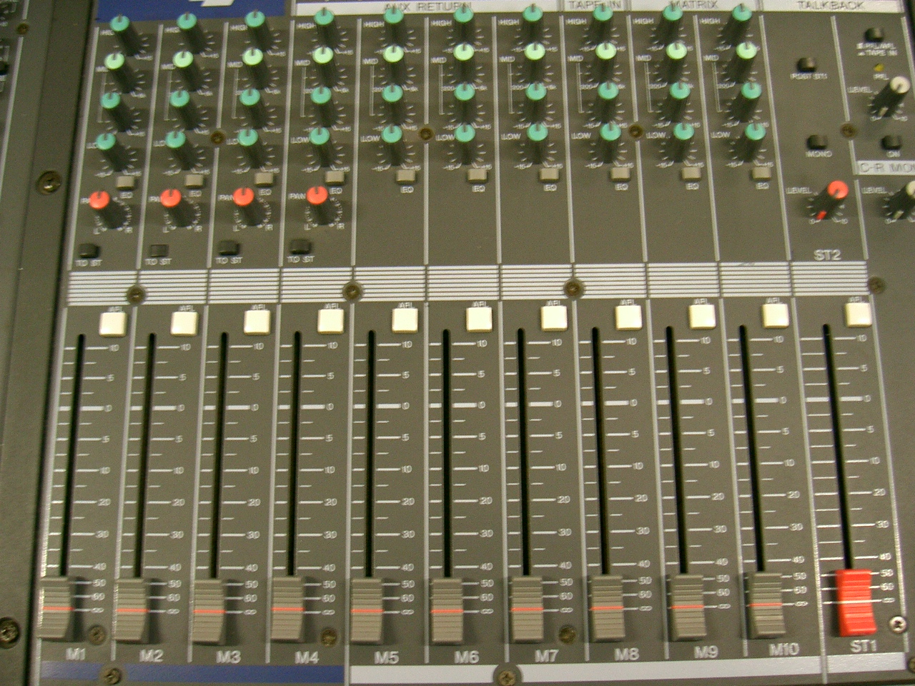
インプットＣｈ
PAD･･･入ってきた音を２６ｄＢ減衰させるスイッチ。
GAIN･･･どのくらいの音を入れるか調整するつまみ。
PEAKランプ･･･入力された音が過大入力されている状態の時に点灯する。連続的に点灯していると機材に悪影響を及ぼす。
High Pass Filter（Low Cut Filter）･･･低域をカットするスイッチ。音をすっきりさせたい時や風（“ふかれ“という）を軽減させたい時に使う。
パラメトリックイコライザー（パライコ）・・・チャンネルごとについているイコライザー。詳しくは後述するイコライザーの説明にて。
EQスイッチ・・・上記のパラメトリックイコライザーのオン/オフの切り替えスイッチ。
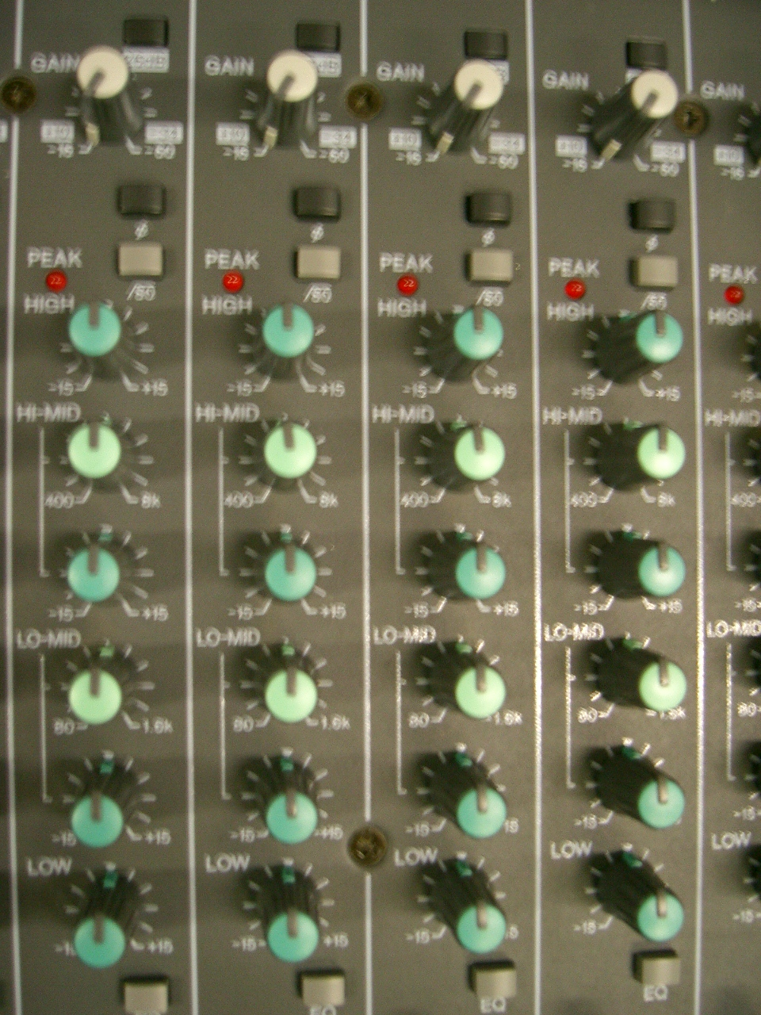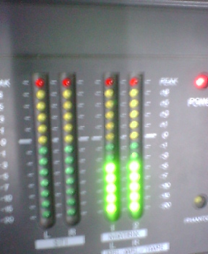
M1～M4ミックスレベルコントロール・・・入力された信号をＭＩＸバス１～４に送るつまみ。
ONスイッチ・・・Ｍ１～Ｍ４に送る信号をオン/オフを切り替えるスイッチ。
M5～M10ミックスレベルコントロール・・・入力された信号をＭＩＸバス５～１０に送るつまみ。
PREスイッチ・・・Ｍ５～Ｍ１０に送る信号をプリフェーダーで送るか、ポストフェーダーで送るか切り替えるスイッチ。プリ／ポストフェーダーの説明は今後の講習で。
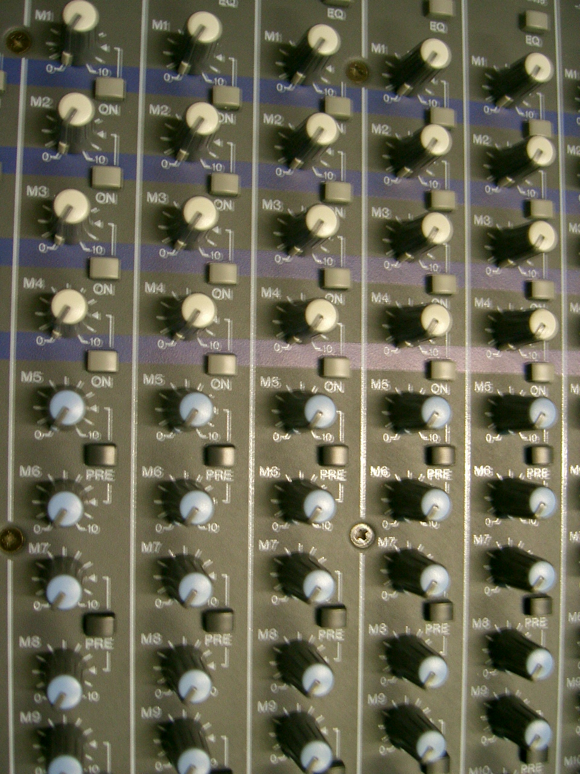
PAN･･･ステレオチャンネルのＬ，Ｒを振り分けるつまみ。
ST･･･ステレオチャンネルに送る際に押すスイッチ。
ON･･･入力された信号のオン/オフを切り替えるスイッチ。
PFL（プリフェーダーリッスン）･･･どんな音が入ってきたのかヘッドフォンで聞けるようにするスイッチ。また入力された信号がどのくらい入っているのかメーターで確認できるようにするスイッチ。
フェーダー・・・入力された音をどのくらい出すか決めるフェーダー。この値が０の時に規定値といい音を最適な状態で送ることが出来る。
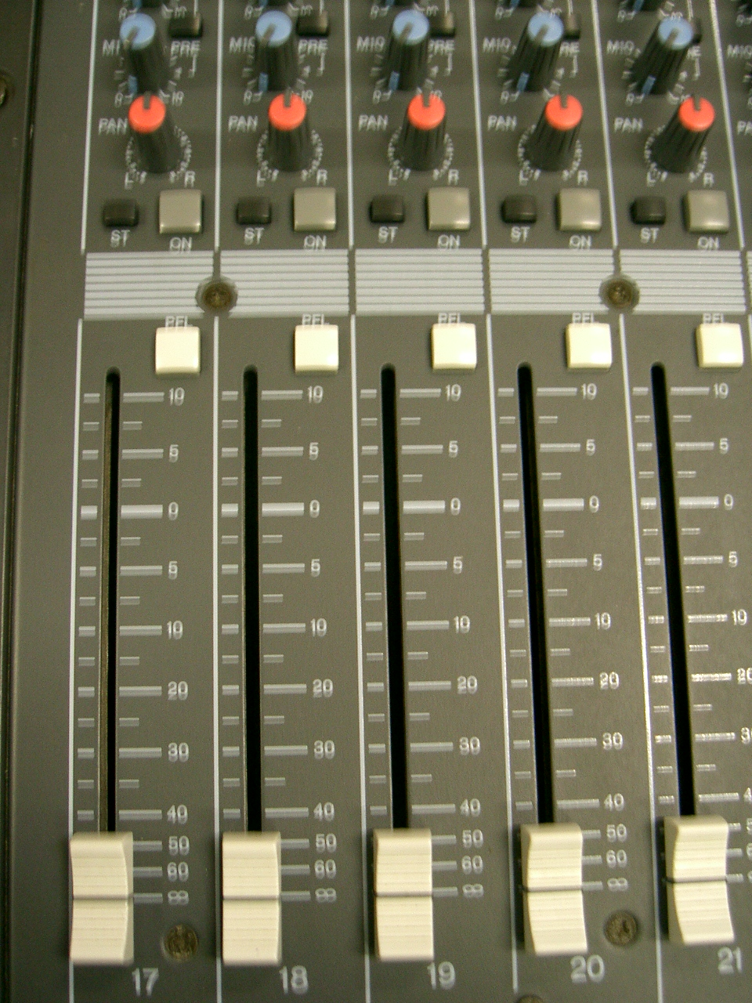
その他
ＰＨＡＮＴＯＭ・・・ファンタム電源を供給する。コンデンサーマイクやＤ．Ｉ．などに使用します。詳しく
は今後の講習にて。

【３、ＥＱ（イコライザー）】
エフェクターの一種で、入力された音の周波数を上げ下げすることが出来る機材。身近なオーディオステレオにも簡易版がついていたり、Media playerにも簡単なものがついたりする。扱いに慣れてくると好きな音楽を好きな音で聴くことが出来る。

シェルビングイコライザーとピーキングイコライザー
イコライザーのタイプ。どのように入力された音の周波数を上げ下げするのか種類があり、それがシェルビングイコライザーとピーキングイコライザーと二種類ある。

・シェルビングイコライザー
ある周波数以上、以下をまとめて上げ下げするイコライザー。
―
＋
０
周波数

・ピーキングイコライザー
ある周波数を中心に上げ下げするイコライザー。
―
＋
０
周波数

・グラフィックイコライザー（ＧＥＱ）
固定された周波数の複数のピーキングイコライザーからなる。

・パラメトリックイコライザー
ミキサーについているものがこのタイプ。上げ下げする中心となる周波数を変化することが出来る。上記したミキサーは、[Low] [Low Mid] [High Mid] [High]の4つのパラメーターがある。[Low Mid] [High Mid]は中心の周波数を変化させることができ、ミキサーにはそのためのつまみがついている。

【４．エフェクター】
入力された信号にエフェクト（効果）を与える。アドバンには1台で複数のエフェクトを搭載したマルチエフェクターやミキサーに内蔵されているエフェクターがあります。
つなぎ方は・・・
ミキサー
音

エフェクター
GEQ
アンプ

こんなふうに、ミキサーからエフェクターに送ってやり、それをまたミキサーに入れてやるというようなつかい方をします。上記したＧＡ３２/１２を例にするとOutputのＭ１～１０のどれかにエフェクターをつないでやり、エフェクターからミキサーのInputＣｈに入れてやるという使い方をします。

主なエフェクト
Reverb・・・残響。簡単に言ってしまうとエコー。カラオケについているやつです。こいつをボ-
カルにかけてやると非常に気持ちよく歌ってもらえます。
Delay・・・山彦。「わ わ わ わ わ わ・・・・」

最後に・・・
今後、ミキサー卓をいじっていきたいという人に必修課題です。
・機材をつないで見ましょう。CD（マイク）→ミキサー→GEQ→アンプ→スピーカー
・ＣＤ（マイク）で音を出してみましょう。
・GEQで自分の好きな曲の音質を変えてみましょう。

コンソールは部室に置いておきますので、それの通りに正確につないでみてください。いつでもいいので先輩に声をかけてやってみてください。期限は設けませんが、なるべく夏休みの講習に入る前にやっておいてください。そこでの理解度がまるで違うと思います。

